Отчет о проведённом классном часе на тему: «День снятия блокады Ленинграда»
27 января 1944 года — день снятия блокады Ленинграда. Этот день останется навечно в памяти многих ленинградцев. 4 февраля в 5 «А» классе прошел классный час, посвященный снятию блокады Ленинграда. Все жители нашей страны никогда не забудут героизм и мужество, проявленные жителями во время блокады. Блокада Ленинграда (8 сентября 1941 — 27 января 1944) — трагический период истории города на Неве, когда только от голода погибло свыше 640 тыс. жителей, десятки тысяч погибли при артиллерийских обстрелах и бомбардировках, умерли в эвакуации.
Одной из задач классного часа было вызвать у школьников чувство сопереживания с трагической судьбой ленинградцев, восхищение и гордость за народ, проявивший стойкость и мужество в схватке с врагом. Классный час начался со вступительных слов учителя, кратко рассказавшего о причинах, приведших к блокаде города, а также о жизни людей в городе, окруженного кольцом врагов. Во время урока ребята просмотрели короткометражный документальный фильм, из которого узнали об историческом значении событий тех лет.
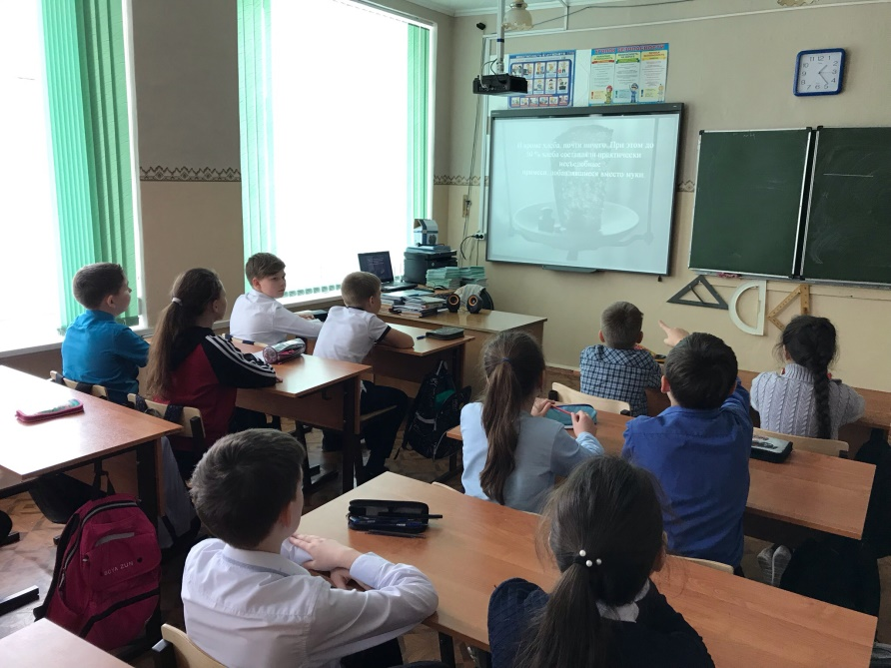
В результате проведения классного часа учащиеся 5 «А» класса вспомнили тяжелые годы Великой Отечественной войны, принимали активное участие в ходе беседы и рассказа о подвигах наших людей в году войны. Просмотрев фильм, учащиеся с большой болью и переживанием прониклись в то далекое время, высказали, что нужно знать историю своей страны и не забывать героев отстоявших мир, в котором мы живем.
